(行前通知)大聯大創新設計大賽設計思考工作坊  
2018.07.13 @台北 友尚大樓9F

Hi LiDar隊伍,

很高興 2018大聯大創新設計大賽 有你們一同參與！

TW設計思考工作坊將於7/13(五)舉行，我們特別整理相關資訊，還請詳讀：

1. **活動時間/地點**

* 報到時間：7/13(五) 08:40
* 活動時間：7/13(五) 09:00-17:00
* 上課地點：台北市內湖區堤頂大道二段489號9樓(大聯大友尚大樓9F)
* 搭乘捷運：搭乘文湖線至西湖站二號出口，步行10分鐘。
* 搭乘公車：搭乘至文湖國小站，步行3分鐘。

(班次21, 222, 247, 256, 267, 28, 286, 287, 620, 646, 902,

紅2, 藍20, 藍26, 藍7)

* 溫馨提醒，通勤時間屬上班尖峰時段，請同學提早出門，避免誤點

1. **分組安排**

為讓不同校系學員跨領域交流，將打散原參賽隊伍分組，活動當天請依下表組別入座。

|  |  |  |  |  |  |
| --- | --- | --- | --- | --- | --- |
| **No.** | **隊員** | **組別** | **No.** | **隊員** | **組別** |
| **1** | **蔡宣凱** | **世平A** | **4** | **沈酩閎** | **詮鼎B** |
| **2** | **蔡秉翰** | **世平B** | **5** | **胡鎮洪** | **詮鼎C** |
| **3** | **蕭賢傑** | **詮鼎A** | **6** |  |  |

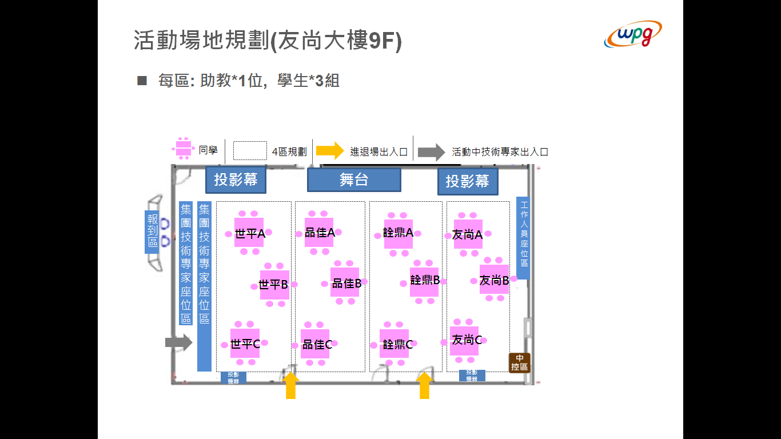

1. **活動議程**

| 時間 | 議程 | 講者 |
| --- | --- | --- |
| 09:00-09:05 | 活動開場 | NA |
| 09:05-10:05 | 集團技術專家及開發板介紹 | 集團技術專家:  世平_林建和  品佳_黃宸靖  詮鼎_曾永裕  友尚_黎育冠 |
| 10:05-10:35 | 設計思考方法教學 | 講師: 劉奕伯 |
| 10:35-12:30 | 市場概念發想  [小組討論+Roundtable] | 講師: 劉奕伯  集團技術專家/助教:  世平_林建和/許智涵  品佳_黃宸靖/蔡尚廷  詮鼎_曾永裕/徐嘉均  友尚_黎育冠/張婕 |
| 12:30-13:30 | Lunch | NA |
| 13:30-16:00 | 市場概念技術應用  [小組討論] | 講師: 劉奕伯  集團技術專家/助教:  世平_林建和/許智涵  品佳_黃宸靖/蔡尚廷  詮鼎_曾永裕/徐嘉均  友尚_黎育冠/張婕 |
| 16:00-17:00 | 課程成果發表 |

1. **開發板參考資料**

因**當天同學將會依各組被指定開發板列表內擇1進行發想，**

請提前下載開發板資料並預習！(現場將有大聯大技術專家&助教協助)

|  |  |  |  |
| --- | --- | --- | --- |
| 組別 | No. | 編號 | 開發板名稱(含下載連結) |
| 世平  A、B、C | 1 | A03 | [NXP i.MX6ULL城市閘道開發板](https://www.dropbox.com/sh/k57s1hfa7k5pd2r/AAAOxjm91kZcRW4_sKTWiaIia/%E9%96%8B%E7%99%BC%E6%9D%BF%E8%B3%87%E6%96%99/A03_%E4%B8%96%E5%B9%B3%20NXP%20i.MX6ULL%E5%9F%8E%E5%B8%82%E9%96%98%E9%81%93%E9%96%8B%E7%99%BC%E6%9D%BF.pdf?dl=0) |
| 2 | A05 | [NXP QN9080+SPRD SC6531E 多功能共享單車鎖](https://www.dropbox.com/sh/k57s1hfa7k5pd2r/AACW24xBsiapBhes3G6kFFY8a/%E9%96%8B%E7%99%BC%E6%9D%BF%E8%B3%87%E6%96%99/A05_%E4%B8%96%E5%B9%B3%20NXP%20QN9080%2BSPRD%20SC6531E%20%E5%A4%9A%E5%8A%9F%E8%83%BD%E5%85%B1%E4%BA%AB%E5%96%AE%E8%BB%8A%E9%8E%96.pdf?dl=0) |
| 3 | B02 | [NXP MK64 高性能全功能工業開發板](https://www.dropbox.com/sh/k57s1hfa7k5pd2r/AACpQXhKVCXjo-2HGvsw8GdGa/%E9%96%8B%E7%99%BC%E6%9D%BF%E8%B3%87%E6%96%99/B02_%E4%B8%96%E5%B9%B3%20NXP%20MK64%20%E9%AB%98%E6%80%A7%E8%83%BD%E5%85%A8%E5%8A%9F%E8%83%BD%E5%B7%A5%E6%A5%AD%E9%96%8B%E7%99%BC%E6%9D%BF.pdf) |
| 品佳  A、B、C | 1 | B04 | [NXP LPC8N04 MCU開發套件](https://www.dropbox.com/sh/k57s1hfa7k5pd2r/AAD5ZWvHxQuX5aleEmKRUdmGa/%E9%96%8B%E7%99%BC%E6%9D%BF%E8%B3%87%E6%96%99/B04_%E5%93%81%E4%BD%B3%20NXP%20LPC8N04%20MCU%E9%96%8B%E7%99%BC%E5%A5%97%E4%BB%B6.pdf?dl=0) |
| 2 | B06 | [NXP MCIMX6ULL-EVK 開發套件](https://www.dropbox.com/sh/k57s1hfa7k5pd2r/AABE0KYJNmklvHm5TF0r51l6a/%E9%96%8B%E7%99%BC%E6%9D%BF%E8%B3%87%E6%96%99/B06_%E5%93%81%E4%BD%B3%20NXP%20MCIMX6ULL-EVK%20%E9%96%8B%E7%99%BC%E5%A5%97%E4%BB%B6.pdf?dl=0) |
| 詮鼎  A、B、C | 1 | B07 | [Qualcomm APQ8016 開發板](https://www.dropbox.com/sh/k57s1hfa7k5pd2r/AAB6EvcHRKno0zKs8OI5wqu-a/%E9%96%8B%E7%99%BC%E6%9D%BF%E8%B3%87%E6%96%99/B07_%E8%A9%AE%E9%BC%8E%20Qualcomm%20APQ8016%20%E9%96%8B%E7%99%BC%E6%9D%BF.pdf?dl=0) |
| 2 | D01 | [AcSip LoRa S76S易擴展與多介面LoRa協定無線通訊模組](https://www.dropbox.com/sh/k57s1hfa7k5pd2r/AADx84_xcl_R53-vFL1vuqGga/%E9%96%8B%E7%99%BC%E6%9D%BF%E8%B3%87%E6%96%99/D01_%E8%A9%AE%E9%BC%8E%20AcSip%20LoRa%20S76S%20%E6%98%93%E6%93%B4%E5%B1%95%E8%88%87%E5%A4%9A%E4%BB%8B%E9%9D%A2LoRa%E5%8D%94%E5%AE%9A%E7%84%A1) |
| 友尚  A、B、C | 1 | B01 | [Intel® Quark™ D2000微控制器開發人員套件](https://www.dropbox.com/sh/k57s1hfa7k5pd2r/AAD2Y0-rXXiCiTOi0MS05t78a/%E9%96%8B%E7%99%BC%E6%9D%BF%E8%B3%87%E6%96%99/B01_%E5%8F%8B%E5%B0%9A%20Intel%C2%AE%20Quark%E2%84%A2%20D2000%E5%BE%AE%E6%8E%A7%E5%88%B6%E5%99%A8%E9%96%8B%E7%99%BC%E4%BA%BA%E5%93%A1%E5%A5%259) |
| 2 | B08 | [Realtek UM0058 Ameba1](https://www.dropbox.com/sh/k57s1hfa7k5pd2r/AABqUpy2OX9NJhMukXXmmq2Oa/%E9%96%8B%E7%99%BC%E6%9D%BF%E8%B3%87%E6%96%99/B08_%E5%8F%8B%E5%B0%9A%20Realtek%20UM0058%20Ameba1.pdf?dl=0) |

1. **其他注意事項**

* 為讓同學充滿活力討論，主辦單位當日將準備早、午餐及下午茶點心 ; 同時響應環保，**現場不提供紙杯，請大家自行攜帶環保杯。**
* **本工作坊列入複賽評分項目，請準時09:00前抵達現場並完成報到，為達公平性，若09:15前未完成報到者，將不列入出席紀錄，敬請理解。**

1. **聯繫窗口**

大賽管理组Austin Ye

Tel：0958-277-581 / 02-2579-2793

Email：[competition@istunet.com](mailto:competition@istunet.com)